Sécurité des serveurs et certains ordinateurs de l’institut (installation d’anti-virus, scan anti-malware)

D’abord j’ai demandé l’accès à l’administrateur système et réseaux puis j’ai reçu un mail avec un lien pour me connecter à l’interface et les identifiants :
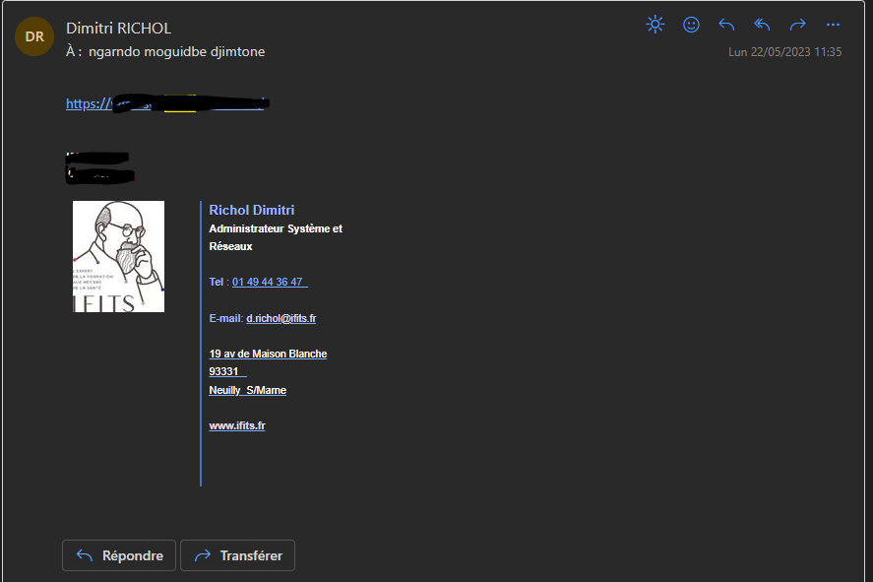
J’ai donc suivi le lien, je me suis connecté et j’ai eu cette page :
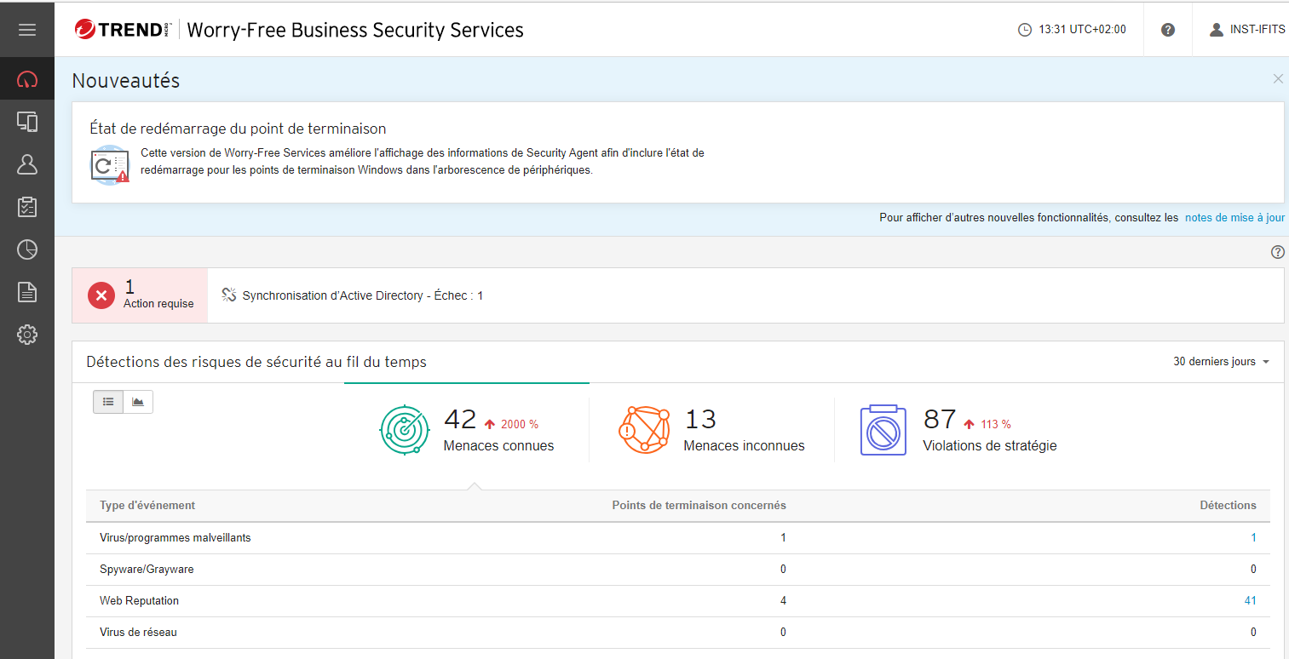
Je suis donc allé dans agents et sécuritépc personnel IFITSajouter des agents de sécuritépuis j’ai choisi un mode de téléchargement :
